Public CMS V2021

模板制作

第一章 Public CMS介绍 3
1. 概述 3
2. 授权协议 3
3. 获取Public CMS 3
第二章 模板用途 4
1. 概述 4
2. 普通页面模板 4
3. 内容页面模板 5
4. 分类页面模板 6
5. 任务计划脚本 8
6. 设备适配 9
第三章 模板数据 12
1. 通用数据 12
2. 网页模板通用数据 12
3. 静态化模板通用数据 13
4. 静态化分类模板数据 13
5. 静态化内容模板数据 13
6. 推荐位数据 13
7. 动态模板通用数据 14
8. 动态模板参数数据 14
第四章 指令 15
1. 概述 15
2. 实体查询指令 15
3. 列表查询指令 16
4. 任务计划专用指令 17
5. 功能指令 18
6. 别名和作用域 19
第五章 方法 19
1. 概述 19
2. 方法使用 19
3. 方法列表 19
第六章 国际化 21
1. 概述 21
2. 多站点方式 21
3. 多模板目录方式 21
4. 模板国际化命名方式 21
第七章 服务支持 22
1. 免费技术支持 22

Public CMS介绍

概述
Public CMS采用2021年最新主流JAVA技术开发；完全开源，架构科学，SEO友好，轻松支撑千万数据、千万PV；目前已经拥有全球0.0002%的用户，诸多明星网站案例。提供免费版本产品、免费技术支持，为您快速建站，建设大规模站点提供强大驱动，也是企业级项目产品原型的良好选择。
Public CMS同时支持动态站点，静态站点的建设。
Public CMS支持多站点建设，各个站点之间数据、模板完全分离。

授权协议
一、授权许可
1.1 该软件版本遵循MIT授权协议(http://www.opensource.org/licenses/mit-license.php)
1.2 被授权人有权利使用、复制、修改、合并、出版发行、散布、再授权及贩售本软件及本软件的源码。
1.3 被授权人可根据程式的需要修改授权条款为适当的内容。
1.4 在软件和软件的所有副本中都必须包含版权声明和许可声明。
1.5 您的再发行版本，可以使用PublicCMS名义进行宣传。
1.6 本软件中包含其他授权协议的第三方产品请遵守其授权协议。
二、版权
2.1 该软件版权归PublicCMS官方所有
三、免责声明
3.1 本软件及所附带的文件是作为不提供任何明确的或隐含的赔偿或担保的形式提供的
3.2 用户出于自愿而使用本软件，您必须了解使用本软件的风险，在尚未购买产品技术服务之前，我们不承诺提供任何形式的技术支持、使用担保，也不承担任何因使用本软件而产生问题的相关责任

获取Public CMS
Public CMS源码托管
GITEE:https://gitee.com/sanluan/PublicCMS
GITHUB:https://github.com/sanluan/PublicCMS

模板用途

概述
模板在Public CMS主要有以下几种用途
- 普通页面模板
- 内容页面模板
- 分类页面模板
- 任务计划脚本
在一个网站项目建设中，首先分析出普通页面、分类页、内容页三类页面有助于您快速有条理的创建站点。

普通页面模板
普通页面模板通常用于展示相对固定的内容，比如首页，关于我们，联系我们等等。
此类页面除了展示以外没有分页，可能会展示系统性内容的一部分，比如最新文章，这类内容通常使用指令直接获取数据并展示；也可能拥有一个或多个碎片化的内容，比如首页中的焦点图，联系我们中的留言等，这类碎片化内容通常使用页面片段的方式实现这些内容的管理。

动态访问
普通页面模板在使用动态方式时需要在后台模板元数据中设置为允许动态访问。
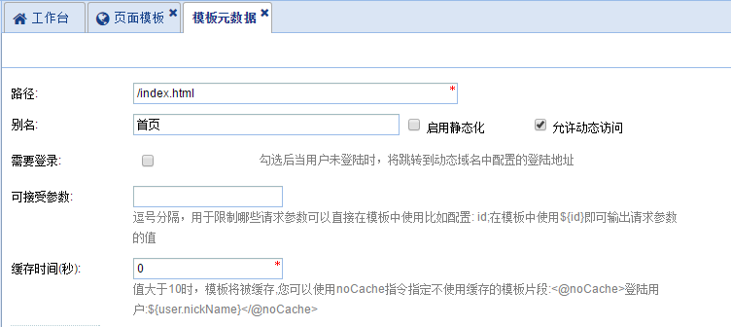

静态化
普通页面模板静态化时需要在后台模板元数据中设置为启用静态化，并将发布路径配置为实际需要的访问路径。
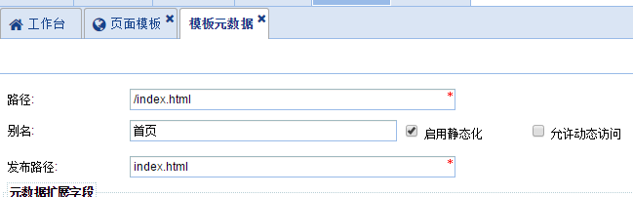

内容页面模板
内容页面模板通常用于展示后台录入的文章。 Public CMS支持动态方式展示内容也支持将内容静态化一份或多份。

动态访问
在动态展示时，您至少需要向模板传递一个内容id的参数，以方便模板中使用指令获取内容相关的数据。
在后台模板元数据中设置为允许动态访问，并设置可接受参数，在其他模板中使用该模板时应该传递内容id到这个参数中。
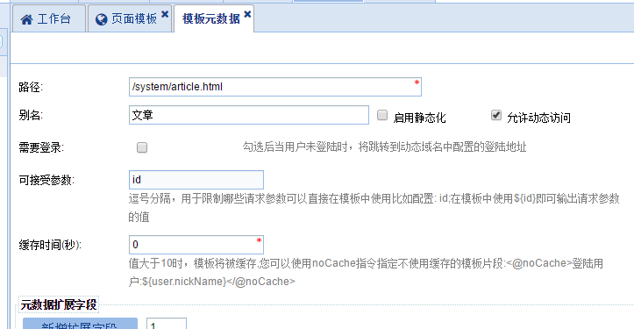
并在分类勾选对应模型，将静态化模板清空，设置内容页面访问路径为上面的模板路径，参数名为上面的可接受参数名，值为${content.id}
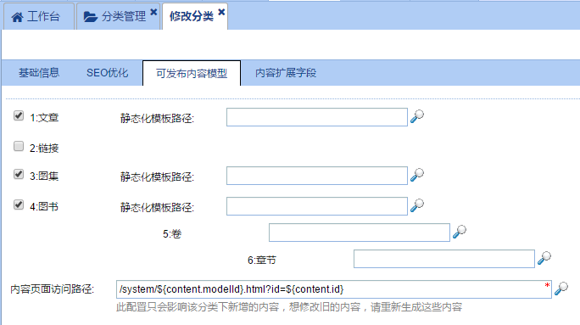

静态化
内容页面模板静态化时需要在后台分类管理为分类设置可发布内容模型，为该模型选择静态化模板，并配置内容页面访问路径。在内容保存时，批量生成时，任务计划生成时就会使用配置的模板为内容生成静态化页面。
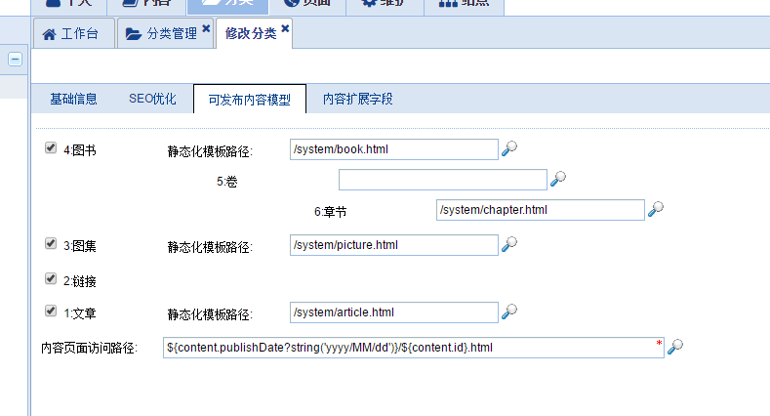

分类页面模板
分类页面模板通常用于展示后台录入的文章列表，及分类的其他信息。Public CMS支持动态方式展示内容也支持将内容静态化一份或多份。

动态访问
在动态展示时，您至少需要向模板传递一个分类id的参数，以方便模板中使用指令获取内容相关的数据。
分类页面模板在使用动态方式时需要在后台模板元数据中设置为允许动态访问，并设置可接受参数，在其他模板中使用该模板时应该传递分类id到这个参数中。
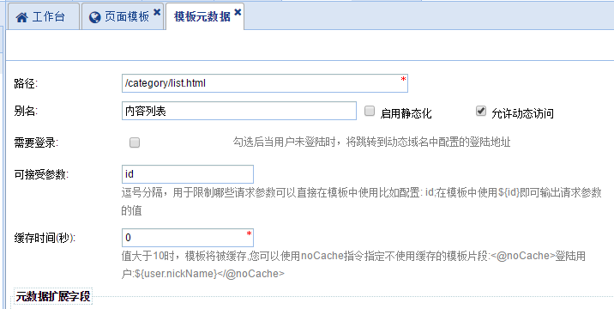
并在分类设置中将静态化模板清空，设置分类页面访问路径为上面的模板路径，参数名为上面的可接受参数名，值为${category.id}
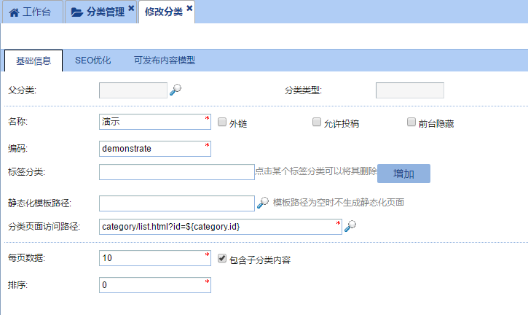

静态化
分类页面模板静态化时需要在后台分类管理为分类设置静态化模板，并配置分类页面访问路径。在分类保存时，批量生成分类首页时，生成分类页面时，任务计划生成时就会使用配置的模板为分类生成静态化页面。
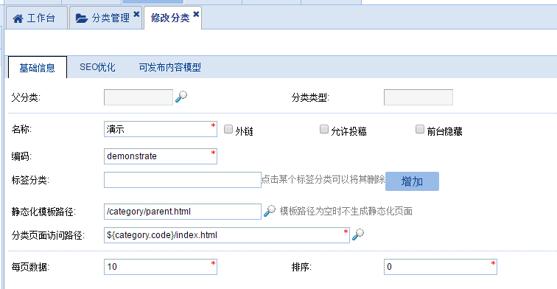

任务计划脚本
任务计划脚本用于Public CMS的任务计划中，在任务计划脚本中通过普通指令和任务计划专用指令完成某些数据操作，并由任务计划调度，比如在静态化站点中定时生成。
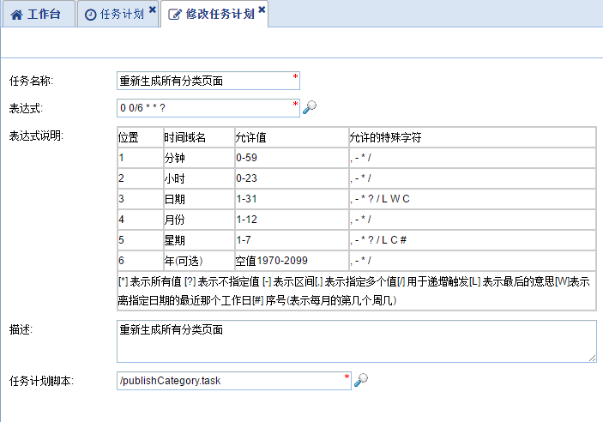

模板数据
在模板中使用<#list .data_model?keys as k>${k}</#list>输出当前模板的数据模型变量名，可以了解到当前模板中哪些变量是可以直接使用的。
在动态模板中您可能会得出如下信息：
site,RequestParameters,springMacroRequestContext,Request,JspTaglibs,org.springframework.validation.BindingResult.metadata,include,Session,Application,base,import,user,metadata
在静态化模板中您可能会得出如下信息：
site,import,url,include,metadata
其中import,include是Public CMS内置的导入和包含指令； RequestParameters, springMacroRequestContext, Request, JspTaglibs, org.springframework.validation.BindingResult.metadata, Session, Application是springmvc框架向动态模板注入的对象，Public CMS为您提供了很多便捷的解决方案，在不能满足您的需求时，您可以使用框架提供的对象完成比较复杂的业务实现。

通用数据
- site
站点
属性 | 类型 | 名称
id | int | 站点ID
name | string | 站点名称
useStatic | boolean | 启用静态化
sitePath | string | 静态站点访问地址
useSsi | boolean | 启用服务器端包含
dynamicPath | string | 动态站点访问地址
disabled | boolean | 已禁用

网页模板通用数据
- metadata
模板元数据
属性 | 类型 | 名称 | 示例
alias | string | 模板名称
publishPath | string | 发布路径
useDynamic | boolean | 是否可动态访问
needLogin | boolean | 是否需要登录
acceptParamters | string | 可接受参数列表
cacheTime | int | 缓存时间
extendList | list | 扩展字段列表
extendDataList | list | 扩展数据列表
extendData | map | 扩展数据哈希表 | ${metadata.extendData.扩展字段名}

静态化模板通用数据
url
模板静态化路径，在您静态化内容和分类时，由于静态化文件还未创建，此时模板内读取它们的url属性会得到空值，想要展示当然页面的地址就需要使用${url}

静态化分类模板数据
category
分类实体
attribute
分类扩展
pageIndex
当前页码

静态化内容模板数据
content
内容实体
category
分类
attribute
内容扩展
page
分页
text
文本

推荐位数据
page
带分页的数据

动态模板通用数据
- base
当前动态站点的根路径，例如：
<a href=”${base}”>返回首页</a>

- user
当前登录用户
属性 | 类型 | 名称 | 示例
id | int | 用户ID
siteId | int | 站点ID
name | string | 用户名
nickName | string | 昵称 | <#if user??>您好，${user.nickName}<#else>未登录</#if>
deptId | int | 部门ID
roles | string | 角色ID
email | string | 邮件地址
emailChecked | boolean | 邮件地址已验证
superuserAccess | boolean | 管理员权限
disabled | boolean | 已禁用
lastLoginDate | date | 上次登录日期
lastLoginIp | string | 上次登录IP
loginCount | int | 登陆次数
registeredDate | date | 注册日期

动态模板参数数据
在Public CMS后台中您可以设置模板可以接收的参数，请求模板时http可接受的请求参数会被放到模板的数据模型中，您可以直接使用参数名使用。
例如：
我们在某个模板元数据中设置了id为可接受参数

在模板中我们可以使用${id}输出这个参数的值。假如这个id是内容的ID，我们可以使用<@_content id=id>${object.title}</@_content>获取这个id对应得内容,并输出内容的标题

指令

概述
通过自定义指令获取数据是Public CMS实现模板自定义的主要方式，因为在freemarker模板中，指令是一种特殊的数据模型，因此在Public CMS模板中的指令除import,include指令外，一律使用“_”当作前缀，以和模板中的数据进行区分。同时模板中的指令支持json接口的方式被js或其他系统调用。
模板中主要有三类指令：
- 根据主键获取单个或多个实体的指令
- 根据条件查询列表的指令
- 任务计划专用指令
- 功能指令
您可以借助Public CMS后台模板编辑功能提供的模板制作帮助修改模板。

实体查询指令
查询单个实体
<#assign id=1/>
<@_指令名 id= id >${object.属性}</@_指令名>

或查询多个实体
<#assign ids=’1,2,3’/>
<@_指令名 ids= ids>${map[‘1’].id}</@_指令名>

指令列表
指令名 | 实体
content | 内容
category | 分类
categoryType | 分类类型
model | 内容模型
place | 推荐数据
tag | 标签
tagType | 标签类型
word | 搜索词
logTask | 任务计划日志
sysApp | 应用
sysDept | 部门
sysDomain | 域名
sysMoudle | 后台管理模块
sysRole | 角色
sysSite | 站点
sysTask | 任务计划
sysUser | 用户

列表查询指令
该类指令都拥有pageIndex、count两个参数，分别表示当前页数、每页条数，查询结果统一为page。

查询列表数据
<@_指令名 pageIndex=1 count=10>
<#list page.list as a>
${a? counter}:${a.id}<#if a?has_next>,</#if>
</#list>
</@_指令名>

page属性列表
属性名 | 类型 | 含义
totalCount | int | 数据总数
pageSize | int | 每页条数
pageIndex | int | 当前页码
list | List | 查询结果实体列表
totalPage | int | 总页数
firstResult | int | 第一条序号
firstPage | boolean | 是否第一页
lastPage | boolean | 是否最后一页
nextPage | int | 下一页页码
prePage | int | 上一页页码

指令列表
指令名 | 实体
categoryList | 分类
categoryModelList | 分类模型映射
categoryTypeList | 分类类型
contentFileList | 内容附件
contentList | 内容
contentRelatedList | 内容推荐
modelList | 模型
placeList | 推荐数据
tagList | 标签
tagTypeList | 标签类型
wordList | 搜索词
logLoginList | 登陆日志
logOperateList | 操作日志
logTaskList | 任务计划日志
logUploadList | 文件上传日志
sysAppClientList | 应用客户端
sysAppList | 应用
sysAppTokenList | 应用授权码
sysClusterList | 服务器节点
sysDeptCategoryList | 部门分类授权
sysDeptList | 部门
sysDeptPageList | 部门页面授权
sysDomainList | 域名
sysExtendFieldList | 扩展字段
sysModuleList | 后台管理模块
sysRoleList | 角色
sysRoleMoudleList | 角色模块授权
sysRoleUserList | 角色用户映射
sysSiteList | 站点
sysTaskList | 任务计划
sysUserList | 用户
sysUserTokenList | 用户登陆授权

任务计划专用指令
该类指令只能再任务计划脚本中使用
指令列表
指令名 | 接收参数 | 含义
clearLog | clearDate | 清理clearDate日期以前的日志
indexContent | id或ids | 根据内容ID重建索引
publishCategory | id或ids、pageIndex、totalPage | 生成分类静态化文件
publishContent | id或ids | 生成内容静态化文件
publishPage | path | 生成页面静态化文件
publishPlace | path | 生成页面片段静态化文件

功能指令
该类指令用于完成特定功能

指令列表
指令名 | 接收参数 | 含义
createCategoryFile | id,templatePath,filePath,pageIndex | 用templatePath为模板生成id这个分类的第pageIndex页静态文件，路径为filePath
createContentFile | id,templatePath,filePath,pageIndex | 用templatePath为模板生成id这条内容的第pageIndex页静态文件，路径为filePath
createTemplateFile | templatePath,filePath,pageIndex | 用templatePath为模板生成第pageIndex页静态文件，路径为filePath
disk |  | 获取磁盘状态：rootPath为数据目录路径,freeSpace为剩余容量，totalSpace为总容量，usableSpace为可用容量
includePlace | path或paths | 包含页面片段,根据站点设置输出页面片段内容或ssi包含指令
licenseVerify | licenseData、signaturer | 验证授权文件是否合法
masterSite |  | 判断当前站点是管理站点则输出指令中包含的内容
memory |  | 获取内容状态：freeMemory为剩余内存，totalMemory为总内存，maxMemory为最大内存
metadata | path或dir | 获取模板元数据或获取某目录下所有模板的元数据map
placeMetadata | path或dir | 获取页面片段元数据或获取某目录下所有页面片段的元数据map
sendEmail | email、title、templatePath或content | 发射标题为title内容为路径templatePath的模板渲染结果或者content的邮件到email
SystemProperties |  | 获取系统参数
taskTemplateContent | path | 获取任务计划脚本内容
taskTemplateList | path | 获取任务计划脚本列表
templateContent | path | 获取模板内容
templateList | path | 获取模板列表
templateResult | templateContent | 打印模板渲染结果
thumb | path,width,height | 对路径为path的图片文件进行缩略，高为height宽为width
userAgent |  | 获取userAgent，
version |  | 获取程序版本
webFileContent | path | 获取网站资源文件内容
webFileList | path | 获取网站资源文件列表

别名和作用域
当指令中输出的变量与上文变量相同时，在指令内部此变量名代表的是指令输出的变量，指令结束后该变量名被重置为上文的变量代表的值。

为了保持统一，系统中大部分输出变量都被设置为object,page,list,result等没有明确含义的变量名，在调用指令时可以指定这些变量的别名，这些变量和变量别名都会在指令结束后被回收。
想要在指令结束后继续使用一个变量，可以用assign定义一个新的变量名。

示例：
<#assign id=1/>
<@_content id=id ;content>${content.title}</@_content > 下面这个输出则会提示content不存在${content. title }
<@_content id=id><#assign content=object/>${content.title}</@_content > 下面这个输出会输出内容的标题${content. title }

方法

概述
方法是freemarker的一种轻量级扩展方式，一个函数可以接收多个参数但是只能有一个输出。
在Public CMS中比较简单的数据获取、某些变量的处理通常采用方法实现。

方法使用
获取内容扩展属性
<#assign attribute=getContentAttribute(id)/>

方法列表
方法名 | 接收参数 | 含义
getContentAttribute | 内容id | 获取某条内容的扩展属性
getContentAttributes | 内容id数组或逗号间隔的id组成字符串 | 获取多条内容的扩展属性（不包含text字段）
getCategoryAttribute | 分类id | 获取某个分类的扩展属性
getCategoryAttributes | 分类id数组或逗号间隔的id组成字符串 | 获取多个分类的扩展属性
getContentPage | 内容id | 获取内容正文分页结果  分页结果: getContentPage(text,pageIndex).page  分页后的正文：getContentPage(text,pageIndex).text
getPlaceAttribute | 推荐数据id | 获取某个推荐数据的扩展属性
getPlaceAttributes | 推荐数据id数组或逗号间隔的id组成字符串 | 获取多个推荐数据的扩展属性
getDate | 类型、日期 | 获取特定类型日期，日期为空时取当前时间  thisSunday本周日  thisMonday本周一  lastMonday上周日  lastSunday上周一
getHtml | 网址，消息体 | 获取网址内容  消息体为map时发生表单post请i去  消息体为字符串时发生消息体post请求
getKeywords | 字符串 | 获取字符串分词结果
getMd5 | 字符串 | 获取字符串的MD5加密结果
getPage | url、页码 | 获取分页处理后的url
getRandom | 数字 | 获取最大值为输入数字的随机数  输入数字为空则获取随机数字
getSha1 | 字符串 | 获取字符串的SHA-1加密结果
getSha2 | 字符串 | 获取字符串的SHA-2加密结果
getSleep | 秒 | 睡眠一小段时间,一般情况下尽量不要使用它
getTemplateResult | 模板字符串 | 获取模板字符串渲染结果
geTextFromHtml | html文本 | 获取html文本中包含的文本节点结果
getUUID |  | 获取UUID
getXml | xml文本 | 获取xml对象

设备适配
对于不同设备做适配有多种解决方案：响应式布局、适配渲染模板、适配跳转不同页面。

动态适配渲染模板
动态访问时可以在模板中使用userAgent指令获取与设备相关的信息进行适配。

设备类型适配
<@_userAgent>
<#switch object.deviceType>
<#case "COMPUTER" >
PC适配处理
<#break>
<#case "MOBILE" >
手机适配处理
<#break>
<#case "TABLET" >
平板适配处理
<#break>
<#case "WEARABLE" >
穿戴设备适配处理
<#break>
<#case "DMR" >
数字媒体接收器适配处理
<#break>
<#case "GAME_CONSOLE" >
游戏主机适配处理
<#break>
<#case "UNKNOWN" >
未识别设备适配处理
<#break>
<#default>
默认处理
</#switch>
</@_userAgent>

操作系统适配object.operatingSystemGroup
值 | 类型
WINDOWS | windows操作系统
ANDROID | 安卓操作系统
CHROME_OS | chrome 操作系统
WEBOS | webos操作系统
PALM | palm操作系统
MEEGO | 诺基亚meego操作系统
IOS | IOS操作系统
MAC_OS_X | mac os x操作系统
MAC_OS | mac os操作系统
MAEMO | 诺基亚maemo操作系统
BADA | 三星bada操作系统
GOOGLE_TV | 谷歌电视操作系统
KINDLE | kindle操作系统
LINUX | linux操作系统
SYMBIAN | 塞班操作系统
SERIES40 | 诺基亚s40操作系统
SUN_OS | sun os操作系统
PSP | psp操作系统
WII | Wii游戏主机操作系统
BLACKBERRY | 黑莓操作系统
BLACKBERRY_TABLET | 黑莓平板操作系统
ROKU | Roku TV操作系统
PROXY | 代理
UNKNOWN_MOBILE | 未知手机操作系统
UNKNOWN_TABLET | 未知平板操作系统
UNKNOWN | 未知操作系统

浏览器适配object. browserType
值 | 类型
OUTLOOK | Outlook
IE | IE浏览器
EDGE | Edge浏览器
CHROME | Chrome浏览器
SAFARI | Safari浏览器
OPERA | Opera浏览器
APPLE_WEB_KIT | 苹果应用内嵌浏览器
LOTUS_NOTES | Lotus Notes
FIREFOX | Firefox浏览器
MOZILLA | Mozilla浏览器

静态化适配
静态化适配主要是对内容生成不同版本的页面，在浏览器访问时使用javascript判断设备类型等信息进行跳转，或由用户自己选择不同版本浏览。
每个分类或每类内容只能配置一个入口静态化模板和静态化文件路径，可以在入口静态化模板中调用createTemplateFile 、createCategoryFile、createContentFile指令生成其他版本的静态化页面。

示例：
<@_createContentFile id=content.id templatePath=’/system/content_mobile.html’ filePath=”/m/${content.id}.html” pageIndex=pageIndex>手机版本页面：${url}</@ _createContentFile>
<@_createContentFile id=content.id templatePath=’/system/content_pad.html’ filePath=”/p/${content.id}.html” pageIndex=pageIndex>平板版本页面：${url}</@ _createContentFile>

国际化

概述
网站国际化可以有多种,一种是制作多个完全独立的站点,或同一站点不同模板目录,此种方式比较简单,跟传统网站制作没有区别;一种是动态模板,利用freemarker模板引擎的国际化特性,对模板进行国际化命名方式实现;也可以同时使用上述几种方式,官方提供的站点2demo就是同时使用了同一站点不同模板目录和模板名国际化两种方式制作的.

多站点方式
在站点管理中创建多个站点,分别制作不同语言的模板,分配不同的管理人员进行维护.然后各个站点直接通过超链接或者js跳转实现语言切换,其中中文简体,中文繁体推荐直接利用js对页面文字进行特定汉子替换方式实现
当不同语言站点主体风格相同时可以新建子站点方式复用模板文件

给子站点填充不同语言的数据即可

多模板目录方式
在模板中创建多个目录,每个目录使用不同语言制作,在创建分类时可以根据实际情况选择使用一套分类或多套分类.当使用一套分类时,要求每个分类必须维护多种语言的素材.可以使用扩展字段方式,扩展出多套语言的素材存储字段,然后维护人员对同一内容或分类维护多种 语言的素材.当使用多套分类时,每套模板使用自己独立的一套分类-内容体系,在统一的后台进行维护管理,切换方式与多站点方式类似

模板国际化命名方式
可以参考管理后台模板示例中首页和中文首页的例子,通过对模板进行国际化命名,然模板引擎实现国际化语言切换
完整国际化模板名:index_zh_CN.html.中index是文件名,zh_CN是语言标识,.html是文件后缀.语言标识又分为语言,地区两部分,如zh和CN分别标识中文.
当locale设置为zh_CN,用户访问index.html时,模板引擎优先加载index_zh_CN.html,如果没有找到则加载index_zh.html,如果没有找到则加载index.html,如果依旧没有或者模板存在或index.html的模板元数据没有启用动态访问,用户会得到404错误提示.
常见语言项
语言 | 语言值
ENGLISH | en
UK ENGLISH | en_GB
US ENGLISH | en_US
CANADA | en_CA
FRENCH | fr,fr_FR
CANADA RENCH | fr_CA
GERMAN | de,de_DE
ITALIAN | it,it_IT
JAPANESE | ja,ja_P
KOREAN | ko,ko_KR
中文 | zh
简体中文 | zh_CN
繁体中文 | zh_TW

- 注意事项
使用国际化命名方式时,加语言后缀的模板元数据不应该勾选允许动态访问,模板中得到的元数据也是没有加后缀的模板的元数据比如index_zh_CN.html模板中获取的元数据就是index.html的元数据

服务支持

免费技术支持
Public CMS官网：https://www.publiccms.com/
QQ交流群：191381542 , 481589563 , 638756883
Freemarker文档：http://www.kerneler.com/freemarker2.3.23/
在线调试FreeMarker：https://www.sanluan.com/freemarker_test.html

